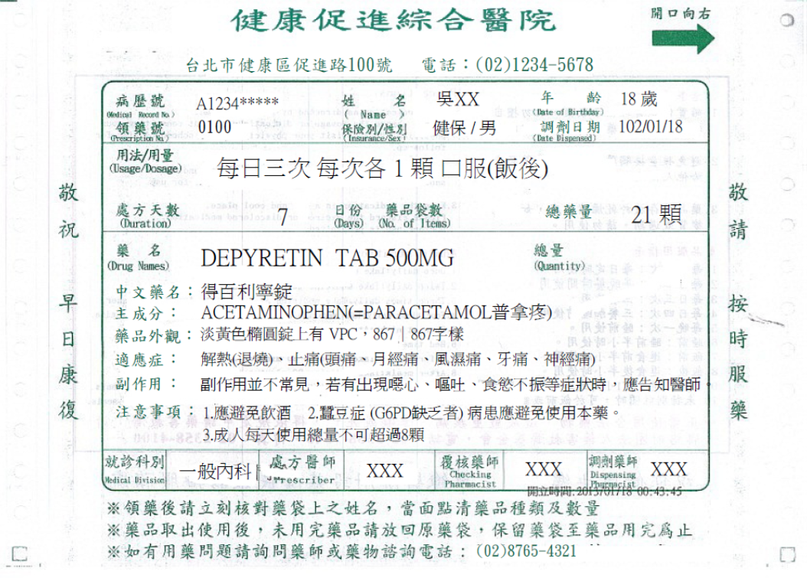
班級______ 座號_______ 姓名__________
請寫出上列藥袋中的13項必要標示內容及3項建議事項
1.病患姓名 ___________________ 2.性別 _______________________
3.藥品商品名 _________________ 4.藥品單位數量 _______________
5.藥品數量 ___________________ 6.用法 _______________________
7.用量 _______________________
8.調劑地點(醫療機構或藥局)名稱 ______________________
9.調劑地點之地址 ____________________________________
10.調劑地點之電話號碼 _______________________________
11.調劑者姓名 _________________ 12.調劑(或交付)日期 ___________
13.警語 ______________________________________________
ㄧ.主要適應症：______________________________________________________
二.要副作用：________________________________________________________
三.其他用藥指示：______________________________________________________

